Ceph分布式文件系统

ceph文件系统概述
Ceph 最初是一项关于存储系统的 PhD 研究项目，由 Sage Weil 在 University of California, Santa Cruz（UCSC）实施。
Ceph 是开源分布式存储，也是主线 Linux 内核（2.6.34）的一部分。

Ceph 架构
Ceph 生态系统可以大致划分为四部分（见图 1）：客户端（数据用户），元数据服务器（缓存和同步分布式元数据），一个对象存储集群（将数据和元数据作为对象存储，执行其他关键职能），以及最后的集群监视器（执行监视功能）。
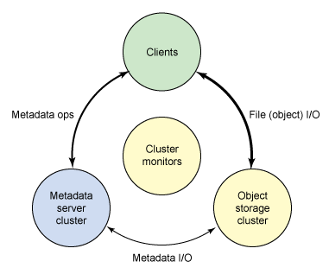
图 1 Ceph 生态系统
如图 1 所示，客户使用元数据服务器，执行元数据操作（来确定数据位置）。元数据服务器管理数据位置，以及在何处存储新数据。值得注意的是，元数据存储在一个存储 集群（标为 “元数据 I/O”）。实际的文件 I/O 发生在客户和对象存储集群之间。这样一来，更高层次的 POSIX 功能（例如，打开、关闭、重命名）就由元数据服务器管理，不过 POSIX 功能（例如读和写）则直接由对象存储集群管理。
另一个架构视图由图 2 提供。一系列服务器通过一个客户界面访问 Ceph 生态系统，这就明白了元数据服务器和对象级存储器之间的关系。分布式存储系统可以在一些层中查看，包括一个存储设备的格式（Extent and B-tree-based Object File System [EBOFS] 或者一个备选），还有一个设计用于管理数据复制，故障检测，恢复，以及随后的数据迁移的覆盖管理层，叫做 Reliable Autonomic Distributed Object Storage（RADOS）。最后，监视器用于识别组件故障，包括随后的通知。
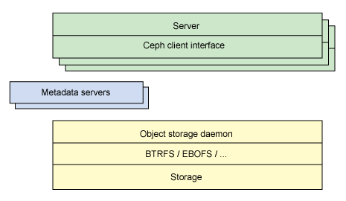
图 2 ceph架构视图

Ceph 组件
了解了 Ceph 的概念架构之后，您可以挖掘到另一个层次，了解在 Ceph 中实现的主要组件。Ceph 和传统的文件系统之间的重要差异之一就是，它将智能都用在了生态环境而不是文件系统本身。
图 3 显示了一个简单的 Ceph 生态系统。Ceph Client 是 Ceph 文件系统的用户。Ceph Metadata Daemon 提供了元数据服务器，而 Ceph Object Storage Daemon 提供了实际存储（对数据和元数据两者）。最后，Ceph Monitor 提供了集群管理。要注意的是，Ceph 客户，对象存储端点，元数据服务器（根据文件系统的容量）可以有许多，而且至少有一对冗余的监视器。那么，这个文件系统是如何分布的呢？
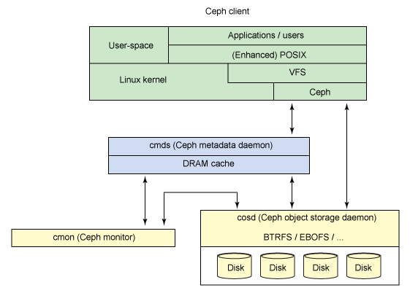
图 3简单的 Ceph 生态系统

Ceph 客户端
因为 Linux 显示文件系统的一个公共界面（通过虚拟文件系统交换机 [VFS]），Ceph 的用户透视图就是透明的。管理员的透视图肯定是不同的，考虑到很多服务器会包含存储系统这一潜在因素（要查看更多创建 Ceph 集群的信息，见 参考资料 部分）。从用户的角度看，他们访问大容量的存储系统，却不知道下面聚合成一个大容量的存储池的元数据服务器，监视器，还有独立的对象存储设备。用户只是简单地看到一个安装点，在这点上可以执行标准文件 I/O。
Ceph 文件系统 — 或者至少是客户端接口 — 在 Linux 内核中实现。值得注意的是，在大多数文件系统中，所有的控制和智能在内核的文件系统源本身中执行。但是，在 Ceph 中，文件系统的智能分布在节点上，这简化了客户端接口，并为 Ceph 提供了大规模（甚至动态）扩展能力。
Ceph 使用一个有趣的备选，而不是依赖分配列表（将磁盘上的块映射到指定文件的元数据）。Linux 透视图中的一个文件会分配到一个来自元数据服务器的 inode number（INO），对于文件这是一个唯一的标识符。然后文件被推入一些对象中（根据文件的大小）。使用 INO 和 object number（ONO），每个对象都分配到一个对象 ID（OID）。在 OID 上使用一个简单的哈希，每个对象都被分配到一个放置组。放置组（标识为 PGID）是一个对象的概念容器。最后，放置组到对象存储设备的映射是一个伪随机映射，使用一个叫做 Controlled Replication Under Scalable Hashing（CRUSH）的算法。这样一来，放置组（以及副本）到存储设备的映射就不用依赖任何元数据，而是依赖一个伪随机的映射函数。这种操作是理想的，因为它把存储的开销最小化，简化了分配和数据查询。
分配的最后组件是集群映射。集群映射 是设备的有效表示，显示了存储集群。有了 PGID 和集群映射，您就可以定位任何对象。

Ceph 元数据服务器
元数据服务器（cmds）的工作就是管理文件系统的名称空间。虽然元数据和数据两者都存储在对象存储集群，但两者分别管理，支持可扩展性。事实上，元数据在一个元数据服务器集群上被进一步拆分，元数据服务器能够自适应地复制和分配名称空间，避免出现热点。如图 4 所示，元数据服务器管理名称空间部分，可以（为冗余和性能）进行重叠。元数据服务器到名称空间的映射在 Ceph 中使用动态子树逻辑分区执行，它允许 Ceph 对变化的工作负载进行调整（在元数据服务器之间迁移名称空间）同时保留性能的位置。
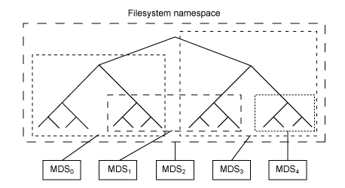
图 4 元数据服务器的 Ceph 名称空间的分区
但是因为每个元数据服务器只是简单地管理客户端人口的名称空间，它的主要应用就是一个智能元数据缓存（因为实际的元数据最终存储在对象存储集群中）。进行写操作的元数据被缓存在一个短期的日志中，它最终还是被推入物理存储器中。这个动作允许元数据服务器将最近的元数据回馈给客户（这在元数据操作中很常见）。这个日志对故障恢复也很有用：如果元数据服务器发生故障，它的日志就会被重放，保证元数据安全存储在磁盘上。
元数据服务器管理 inode 空间，将文件名转变为元数据。元数据服务器将文件名转变为索引节点，文件大小，和 Ceph 客户端用于文件 I/O 的分段数据（布局）。

Ceph 监视器
Ceph 包含实施集群映射管理的监视器，但是故障管理的一些要素是在对象存储本身中执行的。当对象存储设备发生故障或者新设备添加时，监视器就检测和维护一个有效的集群映射。这个功能按一种分布的方式执行，这种方式中映射升级可以和当前的流量通信。Ceph 使用 Paxos，它是一系列分布式共识算法。

Ceph 对象存储
和传统的对象存储类似，Ceph 存储节点不仅包括存储，还包括智能。传统的驱动是只响应来自启动者的命令的简单目标。但是对象存储设备是智能设备，它能作为目标和启动者，支持与其他对象存储设备的通信和合作。
从存储角度来看，Ceph 对象存储设备执行从对象到块的映射（在客户端的文件系统层中常常执行的任务）。这个动作允许本地实体以最佳方式决定怎样存储一个对象。Ceph 的早期版本在一个名为 EBOFS 的本地存储器上实现一个自定义低级文件系统。这个系统实现一个到底层存储的非标准接口，这个底层存储已针对对象语义和其他特性（例如对磁盘提交的异步通知）调优。今天，B-tree 文件系统（BTRFS）可以被用于存储节点，它已经实现了部分必要功能（例如嵌入式完整性）。
因为 Ceph 客户实现 CRUSH，而且对磁盘上的文件映射块一无所知，下面的存储设备就能安全地管理对象到块的映射。这允许存储节点复制数据（当发现一个设备出现故障时）。分配故障恢复也允许存储系统扩展，因为故障检测和恢复跨生态系统分配。Ceph 称其为 RADOS。

Ceph快速配置
资源：
两台机器：一台server，一台client，安装ubuntu12.10
其中，server安装时，另外分出两个区，作为osd0、osd1的存储，没有的话，系统安装好后，使用loop设备虚拟出两个也可以。
步骤：
1、安装操作系统
2、添加key到APT中，更新sources.list，安装ceph
#sudo wget -q -O- 'https://ceph.com/git/?p=ceph.git;a=blob_plain;f=keys/release.asc' | sudo apt-key add -
#sudo echo deb http://ceph.com/debian/ $(lsb_release -sc) main | sudo tee /etc/apt/sources.list.d/ceph.list
# sudo apt-get update && sudo apt-get install ceph
3、查看版本
# ceph-v //将显示ceph的版本和key信息
如果没有显示，请执行如下命令
# sudo apt-get update && apt-get upgrade
4、在/etc/ceph/下创建ceph.conf配置文件，并将配置文件拷贝到Client 。
[global]

# For version 0.55 and beyond, you must explicitly enable

# or disable authentication with "auth" entries in [global].

auth cluster required = none

auth service required = none

auth client required = none

[osd]

osd journal size = 1000

#The following assumes ext4 filesystem.

filestore xattr use omap = true

# For Bobtail (v 0.56) and subsequent versions, you may

# add settings for mkcephfs so that it will create and mount

# the file system on a particular OSD for you. Remove the comment `#`

# character for the following settings and replace the values

# in braces with appropriate values, or leave the following settings

# commented out to accept the default values. You must specify the

# --mkfs option with mkcephfs in order for the deployment script to

# utilize the following settings, and you must define the 'devs'

# option for each osd instance; see below.

osd mkfs type = xfs

osd mkfs options xfs = -f # default for xfs is "-f"

osd mount options xfs = rw,noatime # default mount option is "rw,noatime"

# For example, for ext4, the mount option might look like this:

#osd mkfs options ext4 = user_xattr,rw,noatime

# Execute $ hostname to retrieve the name of your host,

# and replace {hostname} with the name of your host.

# For the monitor, replace {ip-address} with the IP

# address of your host.

[mon.a]

host = ubuntu

mon addr = 192.168.60.125:678
[osd.0]

host = ubuntu

# For Bobtail (v 0.56) and subsequent versions, you may

# add settings for mkcephfs so that it will create and mount

# the file system on a particular OSD for you. Remove the comment `#`

# character for the following setting for each OSD and specify

# a path to the device if you use mkcephfs with the --mkfs option.

devs = /dev/loop0

[osd.1]

host = ubuntu

devs = /dev/loop1

[mds.a]

host = ubuntu

说明：
1）配置文件请将认证设置成none
auth cluster required = none

auth service required = none

auth client required = none

2）指定osd0、osd1的位置
如果没有/sda，可使用loop设备虚拟，方法如下：
# losetup –a //查看loop设备的使用情况
# dd if=/dev/zero of=osd1 bs=1M count=1000 //格式化
# losetup /dev/loop0 osd0 //建立对应关系
#mkfs –t xfs /dev/loop0 //格式化
按照相同的方法设置loop1为osd1

5、创建目录
sudo mkdir -p /var/lib/ceph/osd/ceph-0
sudo mkdir -p /var/lib/ceph/osd/ceph-1
sudo mkdir -p /var/lib/ceph/mon/ceph-a
sudo mkdir -p /var/lib/ceph/mds/ceph-a

6、执行初始化
cd /etc/ceph
sudo mkcephfs -a -c /etc/ceph/ceph.conf -k ceph.keyring
7、启动
# sudo service ceph -a start
8、执行健康检查
sudo ceph health
如果返回的是 HEALTH_OK,代表成功！
出现： HEALTH_WARN 576 pgs stuck inactive; 576 pgs stuck unclean; no osds之类的，请执行：
#ceph pg dump_stuck stale
#ceph pg dump_stuck inactive
#ceph pg dump_stuck unclean
再次健康检查是，应该是OK

注意：重新执行如下命令#sudo mkcephfs -a -c /etc/ceph/ceph.conf -k ceph.keyring前，请先清空创建的四个目录：/var/lib/ceph/osd/ceph-0、/var/lib/ceph/osd/ceph-1、 /var/lib/ceph/mon/ceph-a、/var/lib/ceph/mds/ceph-a
# rm –frv /var/lib/ceph/osd/ceph-0/*
# rm –frv /var/lib/ceph/osd/ceph-1/*
# rm –frv /var/lib/ceph/mon/ceph-a/*
# rm –frv /var/lib/ceph/mds/ceph-a/*

CephFS的使用
在客户端上操作：
sudo mkdir /mnt/mycephfs
sudo mount -t ceph {ip-address-of-monitor}:6789:/ /mnt/mycephfs
或者
sudo mkdir /home/{username}/cephfs
sudo ceph-fuse -m {ip-address-of-monitor}:6789 /home/{username}/cephfs
# sudo mount -l
……
192.168.60.125:6789:/ on /mnt/mycephfs type ceph (0)
# cd /mnt/mycephfs
可进行文件操作

源码包编译流程：
1、安装好系统后，选择系统设置-软件源，将APT的源修改为http://mirrors.163.com/ubuntu
#sudo apt-get update
2、添加ceph的源到/etc/apt/sources.list中
deb http://ceph.com/debian quantal main
deb-src http://ceph.com/debian quantal main
3、新建目录，存放ceph源码包
# mkdir ceph
# ce ceph
4、下载最新的ceph源码包
# apt-get source ceph
包含四个文件目录
ceph_0.56.3-1quantal_amd64.deb
ceph_0.56.3.orig.tar.gz
ceph_0.56.3-1quantal.diff.gz
ceph_0.56.3-1quantal.dsc
ceph-0.56.3
5、进入到ceph-0.56.3，开始编译工作
# cd ceph-0.56.3
6、查看README文件，按步骤编译，如下：
# apt-get install automake autoconf automake gcc g++ libboost-dev libedit-dev libssl-dev libtool libfcgi libfcgi-dev libfuse-dev linux-kernel-headers libcrypto++-dev libaio-dev libgoogle-perftools-dev libkeyutils-dev uuid-dev libatomic-ops-dev libboost-program-options-dev libboost-thread-dev
# sudo apt-get dpkg-dev
# dpkg-checkbuilddeps # make sure we have all dependencies
apt-get install 安装缺少的依赖包
# dpkg-buildpackage 编译，需要一段时间
7、编译完成后，在ceph-0.56.3生成二进制文件和执行文件，并在上层目录（ceph）打成.deb包
8、修改后可使用make编译
# make
9、修改代码，make只编译修改的部分，并指明编译文件和修改文件

源码编译测试情况
1、替换编译后的mds到/usr/bin下，启动成功，健康检查如下：
root@ubuntu:/usr/bin# ceph health
HEALTH_WARN 576 pgs stale //是不是一段时间没动？
root@ubuntu:/usr/bin# ceph pg dump_stuck stale
ok
pg_stat objects mip degr unf bytes log disklog state state_stamp v reported up acting last_scrub scrub_stamp last_deep_scrub deep_scrub_stamp
root@ubuntu:/usr/bin# ceph health
HEALTH_OK
Client可正常创建、拷贝文件

2、替换osd后，OK
root@ubuntu:/usr/bin# scp xiao@192.168.60.115:/home/xiao/ceph/ceph-0.56.3/src/ceph-osd .
xiao@192.168.60.115's password:
ceph-osd 100% 93MB 10.4MB/s 00:09
root@ubuntu:/usr/bin# service ceph -a start
=== mon.a ===
Starting Ceph mon.a on ubuntu...
starting mon.a rank 0 at 192.168.60.125:6789/0 mon_data /var/lib/ceph/mon/ceph-a fsid d188f2d1-d8f3-4f6d-94c6-0a271ff64dab
=== mds.a ===
Starting Ceph mds.a on ubuntu...
starting mds.a at :/0
=== osd.0 ===
Starting Ceph osd.0 on ubuntu...
starting osd.0 at :/0 osd_data /var/lib/ceph/osd/ceph-0 /var/lib/ceph/osd/ceph-0/journal
=== osd.1 ===
Starting Ceph osd.1 on ubuntu...
starting osd.1 at :/0 osd_data /var/lib/ceph/osd/ceph-1 /var/lib/ceph/osd/ceph-1/journal
root@ubuntu:/usr/bin# service ceph status
=== mon.a ===
mon.a: running {"version":"0.56.3"}
=== mds.a ===
mds.a: running {"version":"0.56.3"}
=== osd.0 ===
osd.0: running {"version":"0.56.3"}
=== osd.1 ===
osd.1: running {"version":"0.56.3"}
root@ubuntu:/usr/bin# ceph health
HEALTH_OK
Client可正常创建、拷贝文件

3、替换mon，OK
root@ubuntu:/usr/bin# cp ceph-mon ceph-mon.bak
root@ubuntu:/usr/bin# scp xiao@192.168.60.115:/home/xiao/ceph/ceph-0.56.3/src/ceph-mon .
xiao@192.168.60.115's password:
ceph-mon 100% 46MB 11.4MB/s 00:04
root@ubuntu:/usr/bin# service ceph -a start
=== mon.a ===
Starting Ceph mon.a on ubuntu...
starting mon.a rank 0 at 192.168.60.125:6789/0 mon_data /var/lib/ceph/mon/ceph-a fsid d188f2d1-d8f3-4f6d-94c6-0a271ff64dab
=== mds.a ===
Starting Ceph mds.a on ubuntu...
starting mds.a at :/0
=== osd.0 ===
Starting Ceph osd.0 on ubuntu...
starting osd.0 at :/0 osd_data /var/lib/ceph/osd/ceph-0 /var/lib/ceph/osd/ceph-0/journal
=== osd.1 ===
Starting Ceph osd.1 on ubuntu...
starting osd.1 at :/0 osd_data /var/lib/ceph/osd/ceph-1 /var/lib/ceph/osd/ceph-1/journal
root@ubuntu:/usr/bin# service ceph status
=== mon.a ===
mon.a: running {"version":"0.56.3"}
=== mds.a ===
mds.a: running {"version":"0.56.3"}
=== osd.0 ===
osd.0: running {"version":"0.56.3"}
=== osd.1 ===
osd.1: running {"version":"0.56.3"}
root@ubuntu:/usr/bin# ceph health
HEALTH_OK
Client可正常创建、拷贝文件

mds源码分析
暂时未完成……

附录 问题记录
ceph health命令
ceph按照官方文档部署成功，健康检查为health_OK,一段时间没有使用，也没有关机，下次使用时，各节点均能够重启启动成功，但健康检查提示：
HEALTH_ERR 576 pgs stuck inactive; 576 pgs stuck unclean; no osds
客户端挂在cephfs文件系统无法成功。
网上查找后，提示注释掉配置文件的 #devs = /dev/loop1
#devs = /dev/loop0
清空目录，执行如下命令：
# mkcephfs -a -c /etc/ceph/ceph.conf /etc/ceph/ceph.keyring
# service ceph start
#ceph health
HEALTH_WARN 576 pgs stuck inactive; 576 pgs stuck unclean; no osds
错误变成了警告……
#ceph pg dump_stuck stale
#ceph pg dump_stuck inactive
#ceph pg dump_stuck unclean
#ceph health
HEALTH_OK
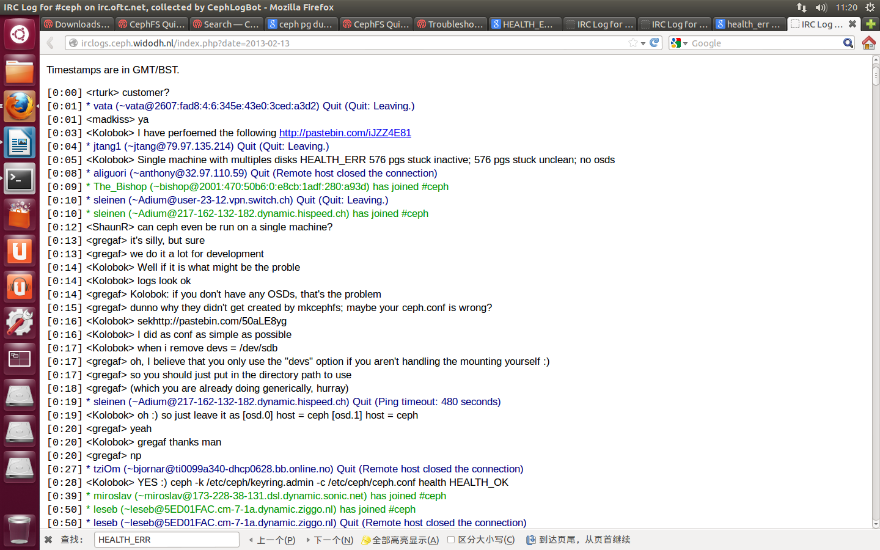
解决方法：
http://irclogs.ceph.widodh.nl/index.php?date=2013-02-13

